Kliknite ili dodirnite ovde da biste uneli tekst.

SADRŽAJ

UVOD 3
PROIZVOD/USLUGA/METODOLOGIJA 4
KLJUČNI REZULTATI 5
Ključni rezultati 1 5
Ključni rezultati 2 5
Ključni rezultati 3 5
Vizuelni podaci 6
ZAKLJUČAK 7

UVOD

U nekoliko reči, identifikujete i rešite problem i predloženo rešenje. Možete da se fokusirate na uobičajene dileme, nove trendove, promenu tehnike, poređenja industrije, nove unose na tržište, itd. Kako predlažete rješavanje ovog problema i koje su vaše preporuke? Rešenje se zasniva na detaljnom ispitivanju problema i mogućih rešenja.
Pobrinite se da imate publiku na umu kada pišete beli papir. Ko je vaša publika i šta pokušavate da prenesete? Da li su oni stručnjaci industrije ili je ovo investiciona ponuda za poslovnu publiku? Ovo bi trebalo da vam pomogne da podesite ton i pravilnu rečitost za vaš papir.

PROIZVOD/USLUGA/METODOLOGIJA

Opišite metode i demografske podatke koje ste koristili za dobijanje podataka. Zašto ste odabrali istraživačku taktiku koju ste sproveli? Kako će ova strategija informisati o temi koju pokrivate?

KLJUČNI REZULTATI

Ključni rezultati 1
Istraživanje i diskusija
[Da biste zamenili fotografiju sopstvenom, samo je izbrišite i na kartici „Umetanje“ kliknite na „Slika“.]

Ključni rezultati 2
Istraživanje i diskusija

Ključni rezultati 3
Istraživanje i diskusija

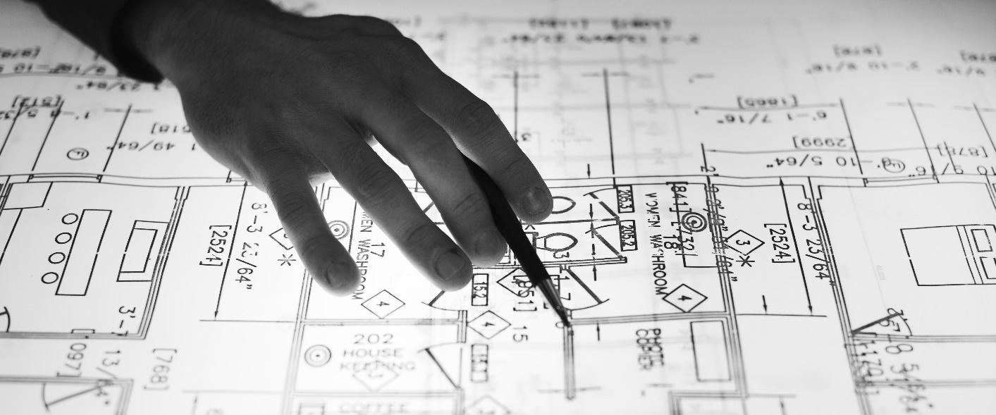

Vizuelni podaci

Umetnite bilo koje tabele podataka/grafikone/dijagrame/infografike, itd.

ZAKLJUČAK

Vreme je da se završi. Koji je vaš zaključak? Kako biste spojili sve informacije u nešto što bi čak i najzauzetiji izvršni direktor želeo da pročita? Koji su ključni zaključci? Kako se vaš proizvod/usluga/metodologija jedinstveno bave pitanjima koja je pokrenula vaša studija?
KLJUČNI ZAKLJUČCI
- Zaključak 1
- Zaključak 2
- Zaključak 3

